送る予約メールを選ぶ
1 ページに並ぶ 6 つのスイッチが、予約が誰かにメールを送るのか、カレンダーの 招待を同行させるのか、ほかに誰へ知らせるのかを決めます。いずれも予約ポリシー 側の設定なので、1 つのルームではなくリソースのまとまりに効きます。
2026-08-25 · https://offision.com/help/ja/booking/choose-which-booking-emails-go-out/
はじめる前に:
これらのスイッチは 予約ポリシー にあり、ポリシーはそれを参照するすべての
リソースで共有されます。会議室のフロアとデスクのフロアでは、以下のほとんどに
ついて答えが逆になります。1 つのポリシーで折り合いをつけるのではなく、始める前
に分けておいてください。
どのメールが誰に届くのかは
予約したときに Offision が送るメール
で先に押さえておくと読みやすくなります。

1. ポリシーを開き、メールの区画を見つける
予約ポリシー を開き、対象のリソースが使っているポリシーをクリックして
編集 を選びます。エディターの左のレールで、通常ページの最後が その他 です。
この記事の内容はすべてそのページの先頭、Eメール という見出しの下にあります。
Where in Offision: admin app → booking/advance-policy (予約ポリシー)
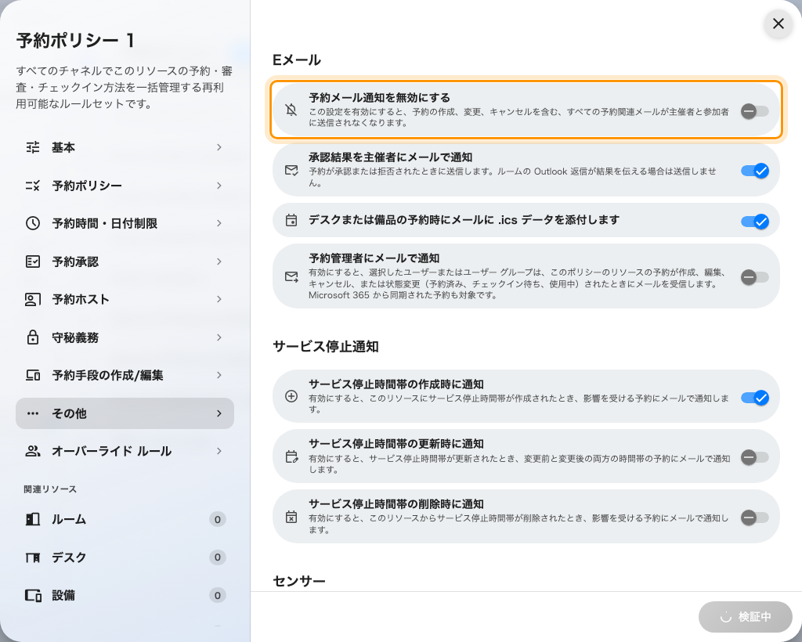
「その他」ページの先頭にある Eメールの区画。

2. そもそもメールを出すかどうかを決める
予約メール通知を無効にする — 「この設定を有効にすると、予約の作成、変更、
キャンセルを含む、すべての予約関連メールが主催者と参加者に送信されなくなります。」
これは大鉈です。このポリシーのどのリソースについても、誰にも、何も届きません。
デスクや備品では入れてください。本人がすでに知っていることを毎日知らせるだけで、
新しいデスクフロアで最も多い苦情がこれです。会議室では切っておきます。そのメール
こそが 5 人に集合場所を伝える手段だからです。
1 つのリソースではなく予約全体で判定されます:
ルームとプロジェクターを同時に押さえた予約は、両方 のポリシーに照らして判定
され、どちらか一方でこれが有効なら予約全体が黙ります。主催者も参加者もです。
つまりプロジェクターのために静かにしたつもりが、一緒に予約されるたびにルームの
メールまで巻き込みます。一部の予約だけメールが止まるのはこれが原因です。

3. 承認結果のメールを残すか外すか
承認結果を主催者にメールで通知 は既定で入っていて、誰かが判断した時点で
予約が承認されました または 予約が拒否されました を送ります。意味を持つ
のは 承認を必須にした ポリシー
だけです。
外す理由はひとつだけです。ルームが連携メールボックスの場合、ルーム自身のカレン
ダー返信がすでに結果を伝えているので、同じことを言うメールが 2 通届くのは 1 通
より悪い、というときです。

4. デスクと備品が招待を運ぶかどうかを決める
デスクまたは備品の予約時にメールに .ics データを添付します は、ポリシー全体
で唯一ラベルにリソース種別が入っているスイッチです。ほかには効かないからです。
ルームの予約は常にカレンダーの招待を運び、この設定では変わりません。
デスクを軸に 1 週間を組み立てる人が多いなら入れておきます。毎朝ひとつ取るだけの
使い方なら切ってください。1 か月分のデスク予約が予定として届くと、ほかがすべて
埋もれます。デスクフロアの設定一式は
デスクフロアに必要なルール にあります。
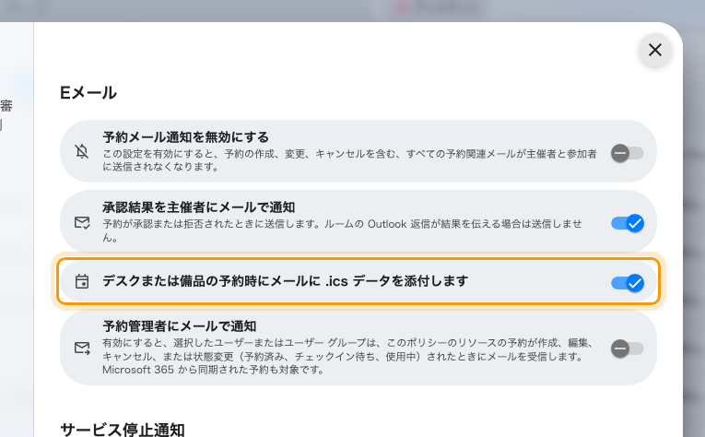
ルームには効かないので、.ics のスイッチはデスクと備品を名指ししています。

5. 場所を準備する人に知らせる
予約管理者にメールで通知 は、これらのリソースの予約が作成・編集・キャンセル
されたとき、または状態が変わったとき（予約済み、チェックイン待ち、使用中）に、
指定した相手へメールを送ります。Microsoft 365 から同期された予約も対象です。
入れると下に 予約管理者ユーザー/ユーザー グループ が現れます。個人ではなく
ユーザー グループ を指定してください。誰かが休んでも宛先が生き残ります。
これは手順 2 とは別の問いです。デスクフロアで主催者向けのメールを止めても、こちら
は止まりません。別のスイッチなので、ほかの誰にも届かないまま管理者にだけ届き続け
させられます。
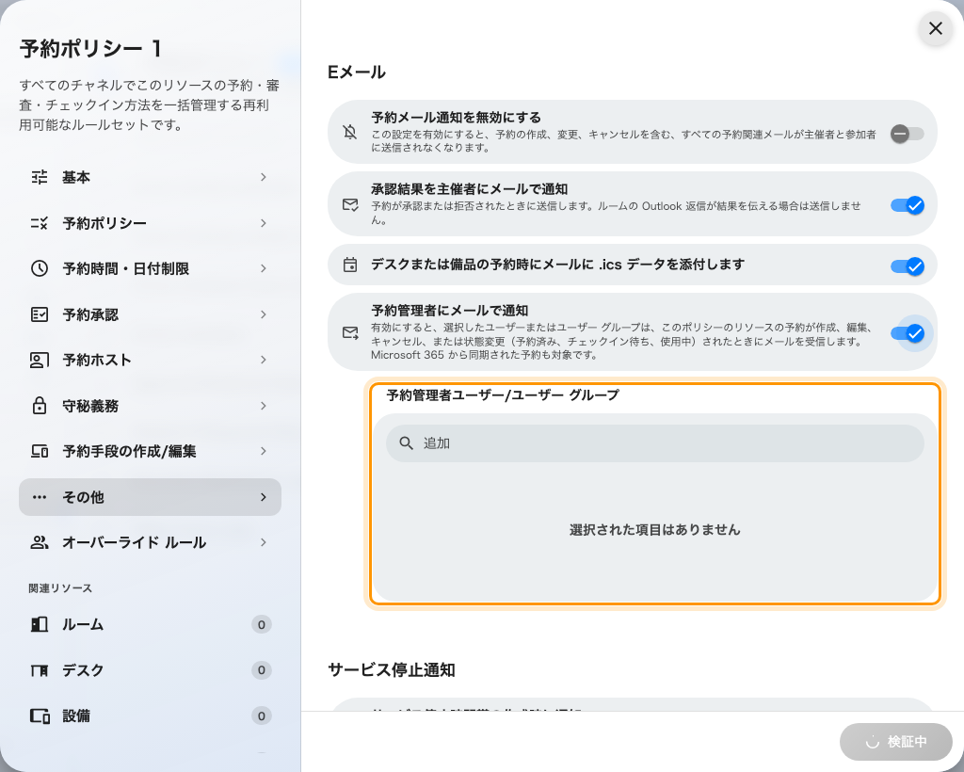
宛先の一覧は、上のトグルを入れて初めて現れます。

6. 閉鎖をどこまで知らせるかを決める
サービス停止通知 の下にある 3 つのスイッチが、リソースが
サービス停止 になったときに、すでに予約していた
人へメールを出すかどうかを決めます。停止時間帯の 作成、更新、削除 の
3 つです。
作成は既定で入っていて、そのままにしてください。会議のルームが今まさに失われた人
には知らせる必要があります。残りの 2 つは閉鎖がよく動く場所向けで、年に一度しか
閉めないルームでは雑音になります。
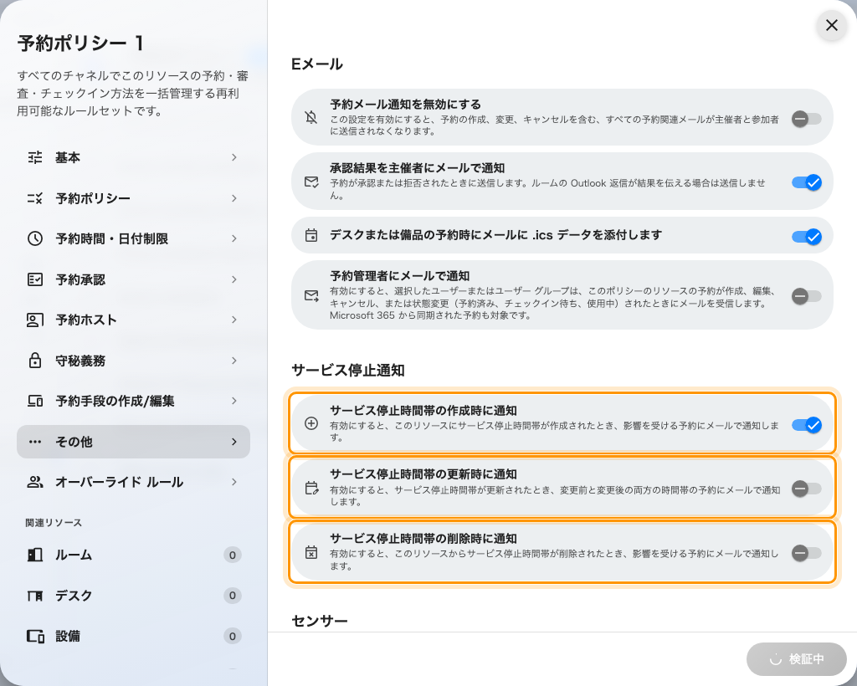
サービス停止通知。作成・更新・削除は別々の判断です。

7. 保存して、動いたことを確かめる
ポリシーを保存したら、フォームを読み返すのではなく実際にやってみます。ふつうの
アカウントでこれらのリソースを 1 件予約し、参加者に別の人を入れて、両方の受信箱
を開いてください。
- 主催者に 予約が作成されました が届いているはずです。手順 2 を入れたなら何も
届きません。
- 参加者には 会議への招待 が届きます。
- 手順 5 で指定した相手にも自分の分が届きます。
- 予約を取り消して、キャンセルのメールも届くことを確かめてください。ここが試し忘
れられがちです。
カレンダーの招待が添付ファイルとして見えなくても、多くのサイトではそれが正常です。
招待は多くの場合ファイルではありません
をご覧ください。

これで決まらないもの
- 文面。 件名と本文はサイト全体で一度だけ設定します。
Offision メールの文面を変える
をご覧ください。
- リマインダー。 予約が始まる前や、無断キャンセルで解放されそうなときに届く
メールは、ポリシーではなく予約設定ページ側で、サイト全体に対して切り替えます。
- 承認依頼。 承認者に判断を求めるメールは
承認を必須にする 側の話です。
このページにあるのは結果のメールだけです。
- 予測メール。 管理者向けの定期サマリーは独立した購読です。
今後の予約の予測を管理者へメールで届ける
をご覧ください。
- メールが社外へ出るかどうか。 差出人と、招待がファイルとして届くかどうかは
自社のアドレスからメールを送る
で決まります。

